Giải bài tập Sách giáo khóa Toán lớp 8 bài 7: Bài tập và câu hỏi Phân tích đa thức thành nhân tử bằng phương pháp dùng hằng đẳng thức với lời giải chi tiết, rõ ràng được chúng tôi tổng hợp và chọn lọc theo khung chương trình sách giáo khoa Toán lớp 8. Mời quý thầy cô cùng các em học sinh tham khảo:

Trả lời một số câu hỏi trong SGK Toán lớp 8 tập 1 trang 20
Dưới đây là một số câu hỏi ôn luyện giúp các em học sinh nắm chắc kiến thức trong bài Phân tích đa thức thành nhân tử bằng phương pháp dùng hằng đẳng thức:

Câu hỏi 1 trang 20 SGK Toán tập 1 lớp 8
Phân tích các đa thức sau thành nhân tử
a) x³+ 3x²+ 3x + 1;
b) (x + y)²- 9x².
Lời giải
a) x³+ 3x²+ 3x + 1 = x³ + 3x².1 + 3x.1² + 1³ = (x + 1)³
b) (x + y)²– 9x²= (x + y)² – (3x)²
= (x + y + 3x)(x + y - 3x)
= (4x + y)(-2x + y)

Câu hỏi 2 SGK Toán tập 1 trang 20 lớp 8
Tính nhanh: 105² – 25.
Lời giải
105² - 25 = 105² - 5²
= (105 + 5)(105 - 5)
= 110.100
= 11000

Một số bài tập ôn luyện trong SGK toán tập 1 lớp 8 trang 20, 21
Mời quý thầy cô và các em học sinh cùng tham khảo lời giải chi tiết của các bài tập trong sách giáo khoa đã được chúng tôi tổng hợp và chọn lọc:

Giải bài 43 trang 20 SGK Toán tập 1 lớp 8
Phân tích các đa thức sau thành nhân tử:
a) x²+ 6x + 9 b) 10x – 25 – x²
c) 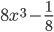 d) 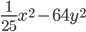
Lời giải:
a)x²+ 6x + 9
= x² + 2.x.3 + 3²
= (x + 3)²
b)10x – 25 – x²
= -(-10x + 25 + x²)
= -(25 – 10x + x²)
= -(52 – 2.5.x + x²)
= -(5 – x)²
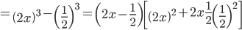
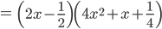
d) 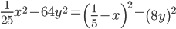
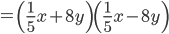

Giải bài 44 SGK Toán lớp 8 trang 20 tập 1
Phân tích các đa thức sau thành nhân tử:
a) x³ + 1/27
b) (a + b)³– (a – b)³
c) (a + b)³+ (a – b)³
d) 8x³+ 12x²y + 6xy²+ y³
e) –x³+ 9x²– 27x + 27
Lời giải:
a) 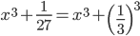
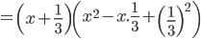
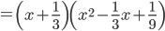
b) (a + b)³– (a – b)³
= [(a + b) – (a – b)][(a + b)² + (a + b).(a – b) + (a – b)²]
= (a + b – a + b)(a² + 2ab + b² + a² – b²+ a² – 2ab + b²)
= 2b.(3a²+ b²)
c) (a + b)³+ (a – b)³
= [(a + b) + (a – b)][(a + b)² – (a + b)(a –b) + (a – b)²]
= (a + b – a + b)(a² + 2ab + b² – a² + b² + a² – 2ab + b²)
= 2a.(a² + 3b²)
d) 8x³+ 12x²y + 6xy²+ y³
= (2x)³ + 3.(2x)².y + 3.2x.y² + y³
= (2x + y)³
e) –x³+ 9x²– 27x + 27
= 27 – 27x + 9x² – x³
= 3³ – 3.3².x + 3.3.x² – x³
= (3 – x)³

Giải bài 45 trang 20 tập 1 SGK Toán lớp 8
Tìm x, biết:
a) 2 – 25x² = 0
b) 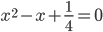
Lời giải:
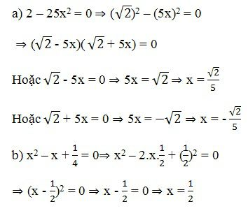

Giải bài 46 SGK Toán lớp 8 tập 1 trang 21
Tính nhanh:
a) 73² - 27²; b) 37² - 13²; c) 2002² - 2²
Lời giải:
a) 73² - 27² = (73 + 27)(73 – 27) = 100.46 = 4600
b) 37² - 13² = (37 + 13)(37 – 13) = 50.24 = 100.12 = 1200
c) 2002² - 2² = (2002 + 2)(2002 – 2) = 2004 .2000 = 4008000
CLICK NGAY vào TẢI VỀ dưới đây để download Giải toán lớp 8 SGK tập 1 trang 20, 21 file word, pdf hoàn toàn miễn phí.

